1775二手车

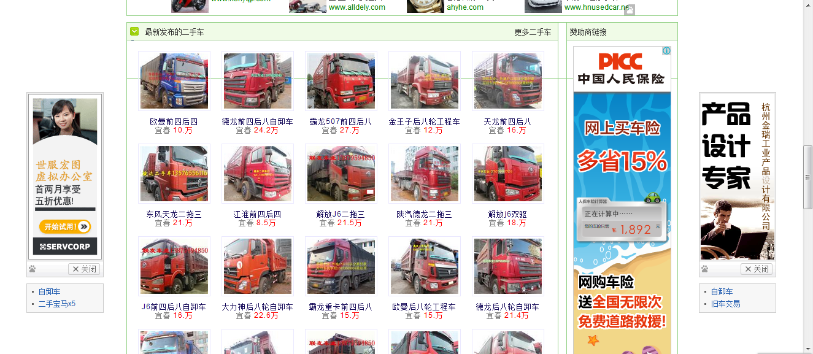

1775二手车网主要正对二手车里面的货车,客运车,摩托车等其他不常用车辆,没有估价系统,只有最基本的二手车应用.